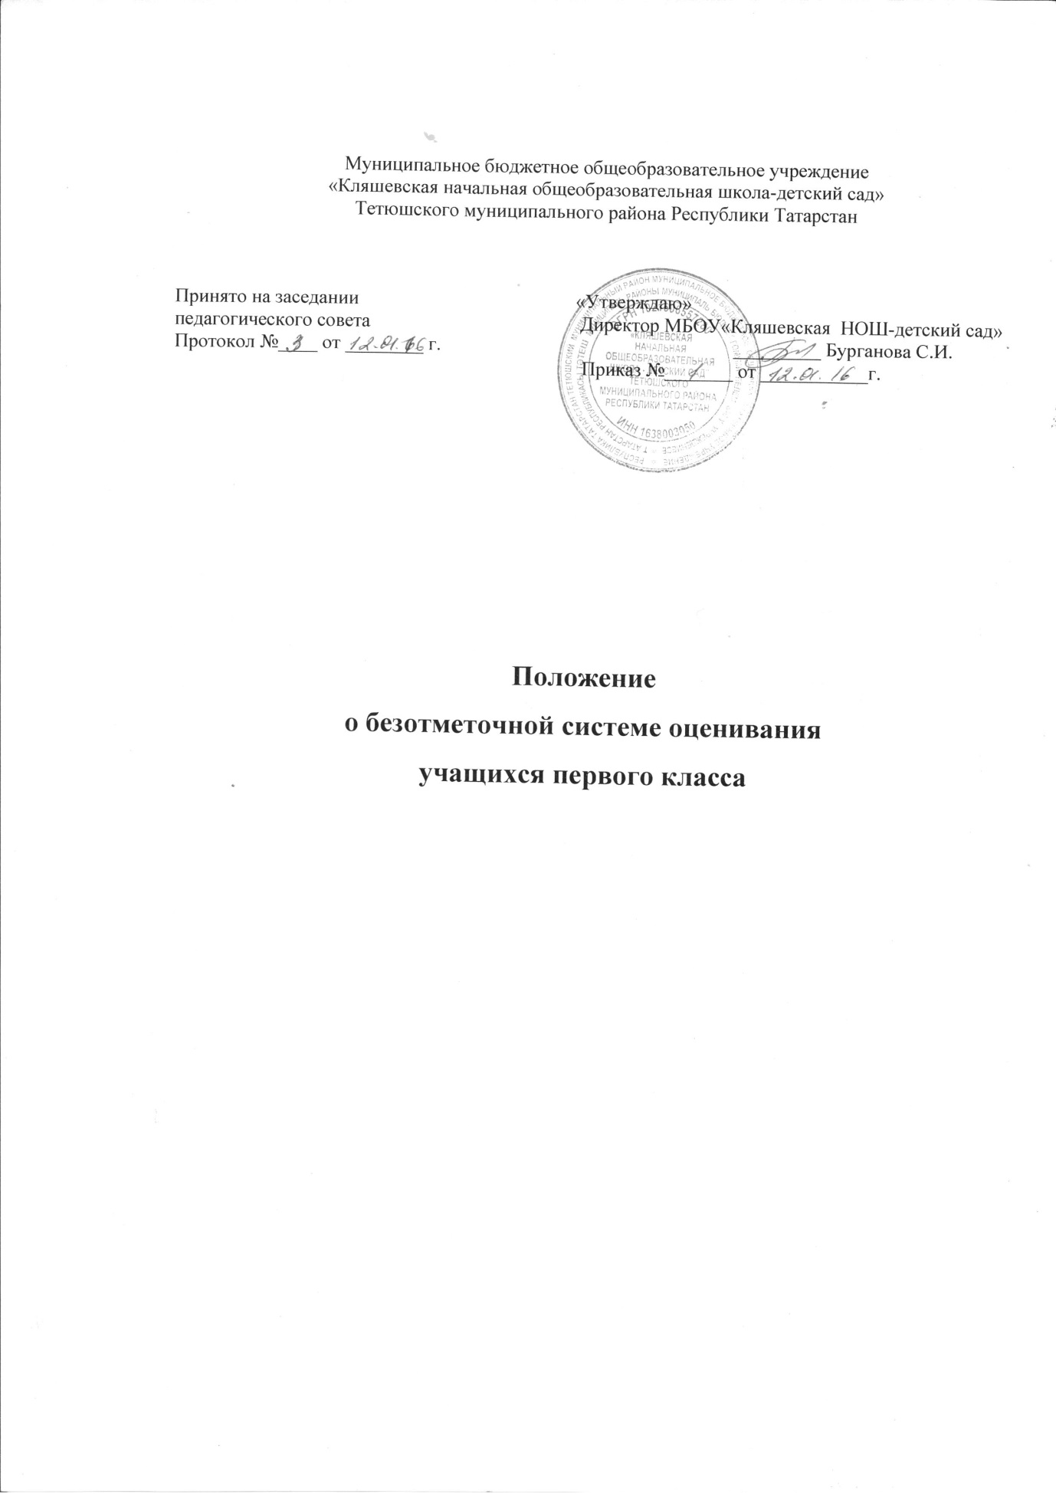
- Общие положения
  - Настоящее Положение о безотметочной системе оценивания обучающихся 1-х классов (далее-Положение) муниципального бюджетного общеобразовательного учреждения «Кляшевская начальная общеобразовательная школа-детский сад» Тетюшского муниципального района РТ (Далее- Школа) разработано в соответствии:
1.1.1.нормативными правовыми документами федерального и регионального уровней:
-Федеральным законом от 29.12.2012 г.№273-ФЗ «Об образовании в Российской Федерации»;
- Федеральным государственным образовательным стандартом начального общего образования, утвержденный приказом Министерства образования и науки России от 06.10.2009г. №371;
- Порядком организации и осуществления образовательной деятельности по дополнительным общеобразовательным программам, утвержденный приказом Министерства образования и науки России от 30.08.2014г.№ 1015;
- СанПин 2.4.2.2821-10 «Санитарно-эпидемиологические требования к условиям и огранизации обучения в общеобразовательных учреждениях», утвержденный Постановлением Главного государственного санитарного врача РФ от 29.12.2010г. № 189;
- Закона № 68 –ЗРТ от 22.07.2013г. «Об образовании»
1.1.2. Правоустанавливающими документами и локальными нормативными актами Школы:
-Уставом Школы
- основной образовательной программой начального общего образования;
- Положение о внутренней системе оценки качества образования в Школе;
-Положением о текущем контроле успеваемости и промежуточной аттестации обучающихся;
- Положением о внутришкольном контроле в Школе.
1.2.Целью данного Положения является определение принципов, оптимальных форм и способов контроля и оценки достижения планируемых результатов освоения ООП обучающимися 1-х классов.
1.3 В 1-х классах обучение является безотметочным, в котором отсутствует пятибальная форма отметки как форма количественного выражения результата оценочной деятельности.
1.4 Недопустимо использование любой знаковой символики, заменяющей цифровую отметку (звездочки, самолетики, солнышки и т. д.). Допускается лишь словесная объяснительная оценка. Нельзя при неправильном ответе ученика говорить «не думал», «не старался», «неверно». Допускаются реплики: «ты так думаешь», «это твое мнение», «давай послушаем других» и т. д.

1.5. Главными объектами контроля являются:

- предметные результаты освоения ООП, их соответствие требованиям федерального государственного образовательного стандарта начального общего образования (ФГОС НОО);

  - метапредметные результаты, предполагающие оценку развития универсальных учебных действий учащихся (регулятивных, коммуникативных, познавательных);

  - оценка личностных результатов (самоопределения, смыслообразования, морально-этической ориентации). Личностные результаты не подлежат итоговому оцениванию.

1.6. Модернизация содержания образования и организация учебного процесса в начальной школе предусматривает работу с детским интересом и направлена на создание таких условий обучения, которые не допускают появления у первоклассников отчуждения

- негативного отношения к учебной жизни.

1.7. Целью введения безотметочного обучения в первом классе является поиск подхода к оцениванию, который позволит устранить негативные моменты в обучении, будет способствовать гуманизации обучения, индивидуализации учебного процесса, повышению учебной мотивации и учебной самостоятельности в обучении.

1.8. Основные принципы безотметочного обучения:

- дифференцированный подход при осуществлении оценивающих и контролирующих действий;

- приоритет самооценке (самооценка ученика должна предшествовать оценке учителя);

- гибкость и вариативность (использование различных процедур и методов изучения результативности обучения);

- естественность процесса контроля и оценки (контроль и оценка должны проводиться в естественных для учащихся условиях, снижающих стресс и напряжение).

1.9.Никакому оцениванию не подлежат:
- темп работы ученика;
- личностные качества школьников;

- своеобразие их психических процессов (особенности памяти, внимания, восприятия и т.д.).

1.10.Основные виды контроля: стартовый контроль, тематический контроль,итоговый контроль.

2.Контроль и оценка развития учащихся
2.1.Основными показателями развития учащихся 1-х классов являются:
- учебно-познавательный интерес;

- самостоятельность суждений, критичность по отношению к своим и чужим действиям;

- основы самостоятельности;

- способность к преобразованию изученных способов действия в соответствии с новыми условиями задачи.

2.2. Содержательный контроль и оценка учащихся должны быть направлены на выявление индивидуальной динамики развития первоклассников (от начала учебного года

- концу) с учетом личностных особенностей и индивидуальных успехов.
2.3.Динамика развития учащихся фиксируется учителем.

3. Контроль и оценка знаний, умений, учащихся
3.1. Содержательный контроль и оценка знаний и умений первоклассников предусматривает выявление индивидуальной динамики качества усвоения предмета ребенком и не допускает сравнения его с другими детьми.

3.2. Для отслеживания уровня усвоения знаний и умений используются:
- стартовые и итоговые проверочные работы;
- тестовые диагностические работы;
- текущие проверочные работы;
- «портфель достижений» ученика.

3.3. Стартовая работа (проводится в начале сентября) позволяет определить актуальный уровень знаний, необходимый для обучения, а также «зону ближайшего развития предметных знаний», организовать коррекционную работу в «зоне актуальных знаний».

3.4. Тестовая диагностическая работа («на входе» и «выходе») включает в себя задания, направленные на проверку пооперационного состава действия, которым необходимо овладеть учащимся в рамках данной учебной задачи.

3.5. Тематическая проверочная работа проводится по ранее изученной теме в ходе изучения следующей на этапе решения частных задач.

3.6. Итоговая проверочная работа (проводится в мае) включает все основные темы учебного периода.

3.7. «Портфель достижений» ученика представляет собой специально организованную подборку личных работ ученика, которые демонстрируют усилия, прогресс и достижения обучающегося в различных областях. Портфель достижений является оптимальным способом организации текущей системы оценки.

В состав портфеля достижений могут включаться результаты, достигнутые учеником не только в ходе учебной деятельности, но и в иных формах активности: творческой, социальной, коммуникативной, физкультурно-оздоровительной, трудовой деятельности, протекающей как в рамках повседневной школьной практики, так и за еѐ пределами.

3.8.Динамика обученности учащихся фиксируется учителем.

4.Оценка личностных результатов

4.1. Оценка личностных результатов представляет собой оценку достижения обучающимися планируемых результатов в их личностном развитии, представленных в разделе междисциплинарной программы формирования универсальных учебных действий у обучающихся на ступени начального общего образования.

4.2.Объект оценки - сформированность универсальных учебных действий, включаемых в следующие три основные блока:

- самоопределение
- смыслоообразование
- морально-этическая ориентация

4.3. Основное содержание оценки личностных результатов на ступени начального общего образования строится вокруг оценки:

- сформированности внутренней позиции обучающегося,
- ориентации на содержательные моменты образовательного процесса
- сформированности основ гражданской идентичности
- сформированности самооценки,
- сформированности мотивации учебной деятельности,

- знания моральных норм и сформированности морально-этических суждений; способности к оценке своих поступков и действий других людей с точки зрения соблюдения/нарушения моральной нормы.

5.Оценка метапредметных результатов

5.1. Оценка метапредметных результатов представляет собой оценку достижения планируемых результатов освоения ООП НОО, представленных в разделах «Регулятивные
учебные действия», «Коммуникативные учебные действия», «Познавательные учебные действия» междисциплинарной программы формирования универсальных учебных действий обучающихся на уровне начального общего образования, а также планируемых результатов, представленных во всех разделах междисциплинарной программы «Чтение. Работа с информацией».

5.2. Объект оценки метапредметных результатов - сформированность у обучающегося регулятивных, коммуникативных и познавательных, универсальных действий.

К ним относятся:

- способность обучающегося принимать и сохранять учебную цель и задачи; самостоятельно преобразовывать практическую задачу в познавательную, умение планировать собственную деятельность в соответствии с поставленной задачей и условиями еѐ реализации и искать средства еѐ осуществления; умение контролировать и оценивать свои действия, вносить коррективы в их выполнение на основе оценки и учѐта характера ошибок, проявлять инициативу и самостоятельность в обучении;

- умение осуществлять информационный поиск, сбор и выделение существенной информации из различных информационных источников;

- умение использовать знаково-символические средства для создания моделей изучаемых объектов и процессов, схем решения учебно-познавательных и практических задач;

- способность к осуществлению логических операций сравнения, анализа, обобщения, классификации по родовидовым признакам, к установлению аналогий, отнесения к известным понятиям;

- умение сотрудничать с педагогом и сверстниками при решении учебных проблем, принимать на себя ответственность за результаты своих действий.

5.3. Основное содержание оценки метапредметных результатов строится вокруг умения учиться, т. е. той совокупности способов действий, которая обеспечивает способность обучающихся к самостоятельному усвоению новых знаний и умений, включая организацию этого процесса.

5.4. Уровень сформированности универсальных учебных действий может быть качественно оценѐн и измерен в следующих основных формах:

- специально сконструированные диагностические задачи, направленных на оценку уровня сформированности конкретного вида универсальных учебных действий;

- учебные и учебно-практические задачи средствами учебных предметов;

6.Ведение документации

6.1. По каждому предмету составляется календарно-тематическое планирование на год, которое является основой планирования педагогической деятельности учителя.

6.2. Классный журнал является главным документом учителя и заполняется соответственно программе. Отметки не выставляются.

6.3. Результаты обучения фиксируются в специально разработанных технологических картах (Лист достижений ученика / Карта успешности / Оценочный лист

- Тетрадь мониторинга ), составленных согласно программам по каждому предмету (См. Приложение).

6.4. Качество усвоения знаний и умений оценивается следующими видами оценочных суждений:

«+» - понимает, применяет (сформированы умения навыки); «/» - различает, запоминает, не всегда воспроизводи т; «-» - не различает, не запоминает, не воспроизводит.

6.5. Для коррекции своей работы учитель 1 раз в четверть проводит анализ своей педагогической деятельности на основе анализа учебной деятельности учащихся.

7.Права и обязанности субъектов контрольно-оценочной деятельности

7.1. Между учителем, обучающимися, родителями обучающихся и администрацией школы в рамках безотметочного обучения необходимо строить равноправное сотрудничество.

7.2.Обучающийся имеет право на ошибку и время на ее ликвидацию.
7.3. Учитель имеет право:

- определять содержание оценочной деятельности в соответствии с тематическим планированием;

- оценивать обучающихся только относительно их собственных возможностей и достижений.

7.4. Учитель обязан:
- соблюдать правила оценочной безопасности;
- доводить до сведения родителей достижения и успехи обучающихся.
Родитель имеет право:
- знать о принципах и способах оценивания первоклассников в данной школе;

- на получение достоверной информации об успехах и достижениях своего ребенка;

- на индивидуальные консультации с учителем по поводу проблем, трудностей и путей преодоления их у своего ребенка.

7.5.Родитель обязан:

- соблюдать правила оценочной безопасности и Положения безотметочного обучения;

-информировать учителя о возможных трудностях и проблемах ребенка, с которыми родитель сталкивается в домашних условиях;

-посещать родительские собрания, на которых идет просветительская работа по оказанию помощи в образовании детей.
8.Ответственность сторон

8.1. При нарушении основных принципов безотметочного обучения одной из сторон учебно-воспитательного процесса другая сторона имеет право обратиться к администрации школы с целью защиты своих прав в установленном Уставом школы порядке.

8.2. Нарушение правил оценочной безопасности является предметом административного разбирательства и общественного порицания.

8.3. В случаях, когда родителей не устраивают отдельные положения данного документа, они имеют право перевести ребенка в другую школу.

9.Заключительные положения

9.1. В случае изменения законодательства Российской Федерации, Республики Татарстан области образования и (или) устава Школы в части, затрагивающей выше рассматриваемые вопросы, настоящее Положение может быть изменено (дополнено).

9.2. Настоящее Положение должно быть признано недействительным и разработано заново в случае переименования, изменения типа и (или) реорганизации Школы.

9.3. Настоящее Положение доводится до сведения обучающихся и родителей (законных представителей) обучающихся при приеме обучающихся в Школу.

ПРИЛОЖЕНИЕ

ЛИСТОК ДОСТИЖЕНИЙ

ученика (цы)__________ класса МБОУ «Кляшевская НОШ-детский сад»
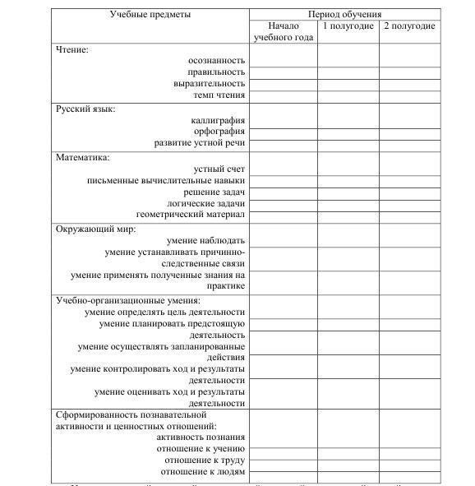
__________________________________на _______________ учебный год

Уровни:
цвет; средний – зеленый цвет;

высокий – красный

низкий – синий цвет.

Подпись учителя _________________ /_______________/

Механизм определения уровня обученности и развития обучающихся

1.1. Результаты итоговой и промежуточной аттестации фиксируются в специальном «Листке достижений»:

  - буквой В обозначается высокий уровень обученности и развития обучащихся, буквой С - средний и буквой Н - низкий уровень.

1.2. При определении уровня развития умений и навыков по чтению и чтению на татарском языке необходимо, прежде всего, учитывать: понимание прочитанного текста, а так же способ чтения, правильность, беглость, выразительность, владение речевыми навыками и умениями работать с текстом.

Высокому уровню развития навыка чтения соответствует плавный способ чтения без ошибок при темпе не менее 25-30 слов в минуту (на конец учебного года), понимание значения отдельных слов и предложений, умение выделить главную мысль прочитанного

- найти в тексте слова и выражения, подтверждающие эту мысль.

Среднему уровню развития навыка чтения соответствует слоговой способ чтения, если при чтении допускается от 2 до 4 ошибок, темп чтения 20-25 слов в минуту (на конец учебного года). Учащийся не может понять отдельные слова, при общем понимании прочитанного, умеет выделить главную мысль, но не может найти в тексте слова и выражения, подтверждающие эту мысль.

Низкому уровню развития навыка чтения соответствует чтение по буквам при темпе ниже 20 слов в минуту без смысловых пауз и четкости произношения, непонимание общего смысла прочитанного текста, неправильные ответы на вопросы по содержанию.

1.3. При выявлении уровня развития умений и навыков по русскому и татарскому языку необходимо учитывать развитие каллиграфического навыка, знаний, умений и навыков по орфографии, сформированность устной речи.

1.3.1. Высокому уровню навыка письма соответствует письмо с правильной каллиграфией. Допускается 1-2 негрубых недочета.

Среднему уровню развития навыка соответствует письмо, если имеется 2-3 существенных недочета (несоблюдение наклона, равного расстояния между буквами, словами, несоблюдение пропорций букв по высоте и ширине и др.) и 1-2 негрубых недочета.

Низкому уровню развития каллиграфического навыка соответствует письмо, которое в целом не соответствует многим из перечисленных выше требований, небрежное, неразборчивое, с помарками.

К числу негрубых недочѐтов относятся: а) частичные искажения формы букв:

б) несоблюдение точных пропорций по высоте заглавных и строчных букв; в) наличие нерациональных соединений, искажающих форму букв; г) выход за линию рабочей строки, недописывание до неѐ;

е) отдельные случаи несоблюдения наклона, равного расстояния между буквами и словами.

1.3.2. Высокому уровню развития знаний, умений и навыков по орфографии соответствует письмо без ошибок, как по текущему, так и по предыдущему материалу.

Среднему уровню развития знаний, умений и навыков по орфографии соответствует письмо, при котором число ошибок не превышает 5 и работы не содержат более 5-7 недочетов.

Низкому уровню развития знаний, умений и навыков по орфографии соответствует письмо, в котором число ошибок и недочетов превышает указанное количество.

1.3.3. Критериями оценки сформированности устной речи являются: а) полнота и правильность ответа; б) степень осознания и усвоения излагаемых знаний; в) последовательность изложения; г) культура речи.

Высокому уровню развития устной речи соответствуют полные, правильные, связанные, последовательные ответы ученика без недочетов или допускается не более одной неточности в речи.

Среднему уровню развития устной речи соответствуют ответы, близкие к требованиям, удовлетворяющим для оценки высокого уровня, но ученик допускает неточности в речевом оформлении ответов.

Низкому уровню развития устной речи соответствуют ответы, если ученик в целом обнаруживает понимание излагаемого материала, но отвечает неполно, по наводящим вопросам, затрудняется самостоятельно подтвердить правило примерами, допускает ошибки при работе с текстом и анализе слов и предложений, которые исправляет только при помощи учителя, излагает материал несвязно, недостаточно последовательно, допускает неточности в употреблении слов и построении словосочетаний или предложений.

1.4. При определении уровня развития умений и навыков по математике необходимо учитывать развитие устных и письменных вычислительных навыков, сформированность умения решать простые задачи, ориентироваться в простейших геометрических понятиях.

1.4.1. Высокому уровню развития устных вычислительных навыков соответствует осознанное усвоение изученного учебного материала и умение самостоятельно им пользоваться, производить вычисления правильно и достаточно быстро.

Среднему уровню развития устных вычислительных навыков соответствуют ответы, в которых ученик допускает отдельные неточности в формулировках, не всегда использует рациональные приемы вычислений.

Низкому уровню развития устных вычислительных навыков соответствуют ответы, в которых ученик обнаруживает незнание большей части программного материала.

1.4.2. Высокому уровню развития письменных вычислительных навыков соответствуют работы, выполненные безошибочно.

Среднему уровню развития письменных вычислительных навыков соответствуют работы, в которых допущено не более 3 грубых ошибок.

Низкому уровню развития письменных вычислительных навыков соответствуют работы, в которых ученик допускает более 3 грубых ошибок.

1.4.3. Высокому уровню сформированности умения решать задачи соответствуют работы и ответы, в которых ученик может самостоятельно и безошибочно решить задачу (составить план, решить, объяснить ход решения и точно сформулировать ответ на вопрос задачи).

Среднему уровню сформированности умения решать задачи соответствуют работы

- ответы, в которых ученик допускает отдельные неточности в формулировках, допускает ошибки в вычислениях и решениях задач, но исправляет их сам или с помощью учителя. При этом в работах не должно быть более одной грубой и 3-4 негрубых ошибок.

Низкому уровню сформированности умения решать задачи соответствуют работы и ответы, в которых ученик не справляется с решением задач и вычислениями в них даже с помощью учителя. Допускает 2 и более грубые ошибки.

1.4.4. Высокому уровню сформированности умения ориентироваться в геометрических понятиях соответствуют умения называть геометрические фигуры и их существенные признаки (кривая и прямая линия, луч, отрезок, ломаная, угол, треугольник, многоугольник, прямоугольник, квадрат), распознавать геометрические фигуры, чертить их, используя линейку, угольник, циркуль.

Среднему уровню умения ориентироваться в геометрических понятиях соответствуют умения называть и распознавать геометрические фигуры, пи при этом ученик допускает неточности в определении существенных признаков фигур.

Низким уровнем умения ориентироваться в геометрических понятиях определяются знания и умения, не соответствующие указанным требованиям.

1.5. Определение уровня развития умений и навыков по ознакомлению с окружающим миром производится в соответствии с требованием программ на основе анализа результатов устного опроса, наблюдений, практических работ.

Высокому уровню развития этих умений и навыков соответствуют ответы, представляющие собой правильные, логически законченные рассказы с опорой на свои непосредственные наблюдения явлений в окружающем природном и социальном мире. Ученик способен установить и раскрыть возможные взаимосвязи, умеет применить свои знания на практике.

Среднему уровню развития умений и навыков по этому предмету соответствуют ответы, построенные как правильные, логически законченные рассказы, но ученик допускает отдельные неточности в изложении фактического материала, неполно раскрывает взаимосвязи явлений, испытывает трудности в применении своих знаний на практике.

Низкому уровню развития этих умений и навыков соответствуют ответы, в которых ученик обнаруживает незнание большей части программного материала, не справляется с выполнением практических работ даже с помощью учителя.

1.6. При определении уровня развития общеучебных навыков необходимо учитывать умения учащихся работать с книгой, планировать свою работу, наблюдать, обобщать, сравнивать, обосновать оценку, делать самооценочные суждения.

1.6.1. Высокому уровню развития умения работать с книгой соответствует способность ученика самостоятельно ориентироваться в какой-либо детской книге из доступного круга чтения, легко вычленять на обложке и прочитывать название книги, определять тему (о чем расскажет книга), сопоставляя три внешних показателя ее содержания (фамилию автора, заглавие, иллюстрации на обложке и в тексте).

Среднему уровню развития умения работать с книгой соответствует умение самостоятельно ориентироваться в какой-либо детской книге, вычленять на обложке и прочитывать название книги (фамилию автора и заглавие), определять тему, сопоставляя не менее двух основных внешних показателей ее содержания (фамилию автора или заглавие и иллюстрации на обложке и в тексте).

Низкому уровню развития умения работать с книгой соответствует такая деятельность ученика, при которой он обращается к книге только после напоминания учителя, самостоятельно ориентируется только в книге с типовым оформлением, вычленяет и прочитывает название с помощью учителя, определяет тему (о чем расскажет книга), принимая во внимание главным образом иллюстрации на обложке и в тексте.

1.6.2. Умение учащихся планировать свою работу определяется учителем на основе наблюдений за деятельностью детей на различных уроках.

Высокому уровню соответствует умение правильно понять учебную задачу, самостоятельно и последовательно составить алгоритм действий, выбрать рациональные приемы и способы работы.

Среднему уровню соответствует умение правильно понять учебную задачу, с помощью учителя составить алгоритм действий и выбрать рациональные приемы и способы работы.

Низким уровнем определяется непонимание учеником учебной задачи -составление последовательного алгоритма действий только при непосредственном участии учителя, существенные затруднения при выборе рациональных приемов и способов работы, даже при помощи учителя.

1.7. Определение уровня развития познавательных мотивов и активности учащихся производится по результатам наблюдений учителя за деятельностью учащихся в урочной и неурочной деятельности и при помощи диагностических методик.

1.8.1. При высоком уровне развития общественной активности ученик принимает активное участие в деятельности классного коллектива, во время бесед с интересом обсуждает вопросы, правильно оценивает ситуации, аргументирует свою точку зрения, умеет организовать ребят, повести за собой.

При среднем уровне развития общественной активности ученик принимает участие в деятельности классного коллектива, следуя за другими ребятами, участвует в обсуждении различных вопросов и событий, но испытывает затруднения в аргументации своей точки зрения.

При низком уровне общественной активности ученик малоактивен в делах классного коллектива, предпочитает позицию зрителя, иногда увлекается порученным делом, но быстро охладевает к нему. При оценке событий не умеет аргументировать свою точку зрения или неверно их оценивает.

1.8.2. При высоком уровне сформированного отношения к учению проявляется повышенный интерес учащегося к знаниям, он понимает необходимость хорошо учиться как долг, всегда добросовестен в учении.

При среднем уровне сформированное отношения к учению проявляется интерес ребенка к знаниям, он понимает необходимость хорошо учиться, добросовестен в учении, но иногда бывают срывы.

При низком уровне сформированного отношения к учению не проявляется интерес к знаниям или этот интерес ситуативен, учащийся добросовестен только по отношению к предметам, к которым проявляет интерес, учится по принуждению, не проявляет старания.

1.8.3. Высоким уровнем определяется ответственное отношение ребенка к любым трудовым поручениям, он любит участвовать в трудовых делах, проявляет инициативу.

Средним уровнем определяется, как правило, ответственное отношение учащегося к трудовым поручениям, но в отдельных случаях он может не выполнить порученное, любит участвовать в трудовых делах, но включается в них только по инициативе других.

Низким уровнем определяется отношение к трудовым поручениям тогда, когда осуществляется постоянный контроль со стороны учителя, включение в трудовую деятельность происходит лишь по необходимости, ученик редко доводит дело до конца, часто уклоняется от участия в трудовых делах.

1.8.4. Высокий уровень сформированного отношения к людям характеризуется следованием нравственным нормам в любых ситуациях, проявлением постоянной готовности помочь товарищам, взрослым и младшим.

Средний уровень сформированного отношения к людям характеризуется следованием нравственным нормам, но в сложных конфликтных ситуациях ученик нередко теряется, проявляет готовность помочь товарищам, взрослым, но делает это без энтузиазма.

Низкий уровень сформированного отношения к людям характерен для такого поведения, когда ученик затрудняется принять правильное решение в жизненных ситуациях, поступает часто интуитивно, сам не ищет места приложения сил. иногда поступает вопреки нравственным нормам, если помогает, то исполняет это как повинность.

Оценочный лист по метапредметным результатам
_____________________ учащегося 1 класса

 | Универсальные учебные действия | Самооценка (с родит.) | Оценка учителя
 | Регулятивные УУД
1 | Организовывать свое рабочее место под руководством учителя
2 | Определять цель выполнения заданий на уроке, во внеурочной деятельности, в жизненных ситуациях под руководством учителя.
3 | Определять план выполнения заданий на уроках, внеурочной деятельности, жизненных ситуациях под руководством учителя.
4 | Использовать в своей деятельности простейшие приборы: линейку, треугольник и т.д
5 | Проявлять инициативу и самостоятельность в обучении
 | Познавательные УУД
1 | Ориентироваться в учебнике: определять умения, которые будут сформированы на основе изучения данного раздела
2 | Отвечать на простые вопросы учителя, находить нужную информацию в учебнике
3 | Сравнивать предметы, объекты: находить общее и различие
4 | Группировать предметы, объекты на основе существенных признаков
5 | Подробно пересказывать прочитанное или прослушанное; определять тему
 | Коммуникативные УУД
1 | Участвовать в диалоге на уроке и в жизненных ситуациях
2 | Отвечать на вопросы учителя, товарищей по классу
3 | Соблюдать простейшие нормы речевого этикета: здороваться, прощаться, благодарить
4 | Слушать и понимать речь других
5 | Работать в паре, группах

В - высокий уровень
С – средний уровень
НС – ниже среднего
Н – низкий уровень

ПРИЛОЖЕНИЕ

ТЕХНОЛОГИЧЕСКАЯ КАРТА

ученика (цы) _________ класса МБОУ«Кляшевская НОШ-детский сад»

__________________________

